

InterCAM

Deutschland GmbH
Am Vorderflöß 24a
33175 Bad Lippspringe

Tel.: 05252 98 999 0
Fax: 05252 98 999 102

E-Mail: info@mastercam.de
Internet www.mastercam.de

AG Paderborn: HRB 4172
Ust.-IdNr.: DE813584389
Geschäftsführer: Andreas Stute

Mastercam-Pressemitteilung 04-2015
Generationswechsel beim Mastercam-Hersteller

Anfang April gab der bisherige Geschäftsführer, Mark Summers, den Generationswechsel im Hause CNC Software Inc., dem Hersteller der CAD/CAM-Software Mastercam, bekannt.

Ab sofort ist Meghan Summers-West Geschäftsführerin des Familienunternehmens.
Die Tochter des Firmengründers, Mark Summers, wird gemeinsam mit dessen Bruder, Brian Summers, und Gary Hargreaves die Geschicke der Firma leiten.
Meghan Summers-West ist gemeinsam mit dem Unternehmen groß geworden, sie wurde im selben Jahr geboren, in dem Mastercam entwickelt und CNC Software Inc. gegründet wurden. Mark Summers: „Als Vater bin ich stolz. Als Firmeninhaber bin ich absolut zuversichtlich, die richtige Entscheidung gefällt zu haben. Diejenigen, die Meghan hier haben aufwachsen sehen, kennen ihre Neugier, ihre Lernbereitschaft, ihre Intelligenz sowie ihren warmherzigen und direkten Führungsstil.“
Der neue Aufsichtsratsvorsitzende weiter: „Ich bin mir sicher, dass wir die Zukunft unseres Flaggschiffs Mastercam in tüchtige, kompetente Hände legen.“ Gerade in einer Zeit, in der viele CAD/CAM-Unternehmen fusionieren, ist der Generationswechsel ein deutliches Bekenntnis zu einem inhabergeführten Familienunternehmen. Verlässlichkeit und Kontinuität sind im Hause CNC sehr wichtige Aspekte.
Meghan Summers-West fühlt sich geehrt, die große Verantwortung für Kunden, Vertriebspartner und jeden einzelnen Mitarbeiter übernehmen zu dürfen: „Solange ich mich erinnern kann, habe ich dafür gearbeitet – und nun freue ich mich über die Anerkennung meiner Arbeit. Dieser Wechsel läutet die nächsten 30 Jahre CNC Software Inc. ein.“ Als Weltmarktführer (Quelle: CIMdata) im medizinische Produkte oder die Raumfahrt – Mastercam ist dabei.
Meghan Summers-West hat sowohl einen Bachelor in Betriebswirtschaft sowie einen Abschluss in Management. In den letzten sechs Jahren konnte sie ihre Fähigkeiten als Betriebsleiterin unter Beweis stellen. Neben ihrer beruflichen Tätigkeit engagiert sich die neue Geschäftsführerin für verschiedene soziale Projekte. Meghan Summers-West lebt mit ihrem Mann und ihren zwei Kindern in Vernon, Conneticut.

Andreas Stute, Geschäftsführer des deutschen Mastercam-Distributors, der InterCAM-Deutschland GmbH, hatte bereits die Gelegenheit seine Glückwünsche zu überbringen: „Ich kenne Meghan seit vielen Jahren und bin mir sicher, dass sie die richtige Person für diese Position ist. Ihre innovativen Ideen werden dazu beitragen, dass Mastercam die Marktführerschaft weiter ausbauen kann.“

Bildmaterial:
Bild 1 v.l.n.r.: Mark Summers, Meghan Summers-West, Andreas Stute

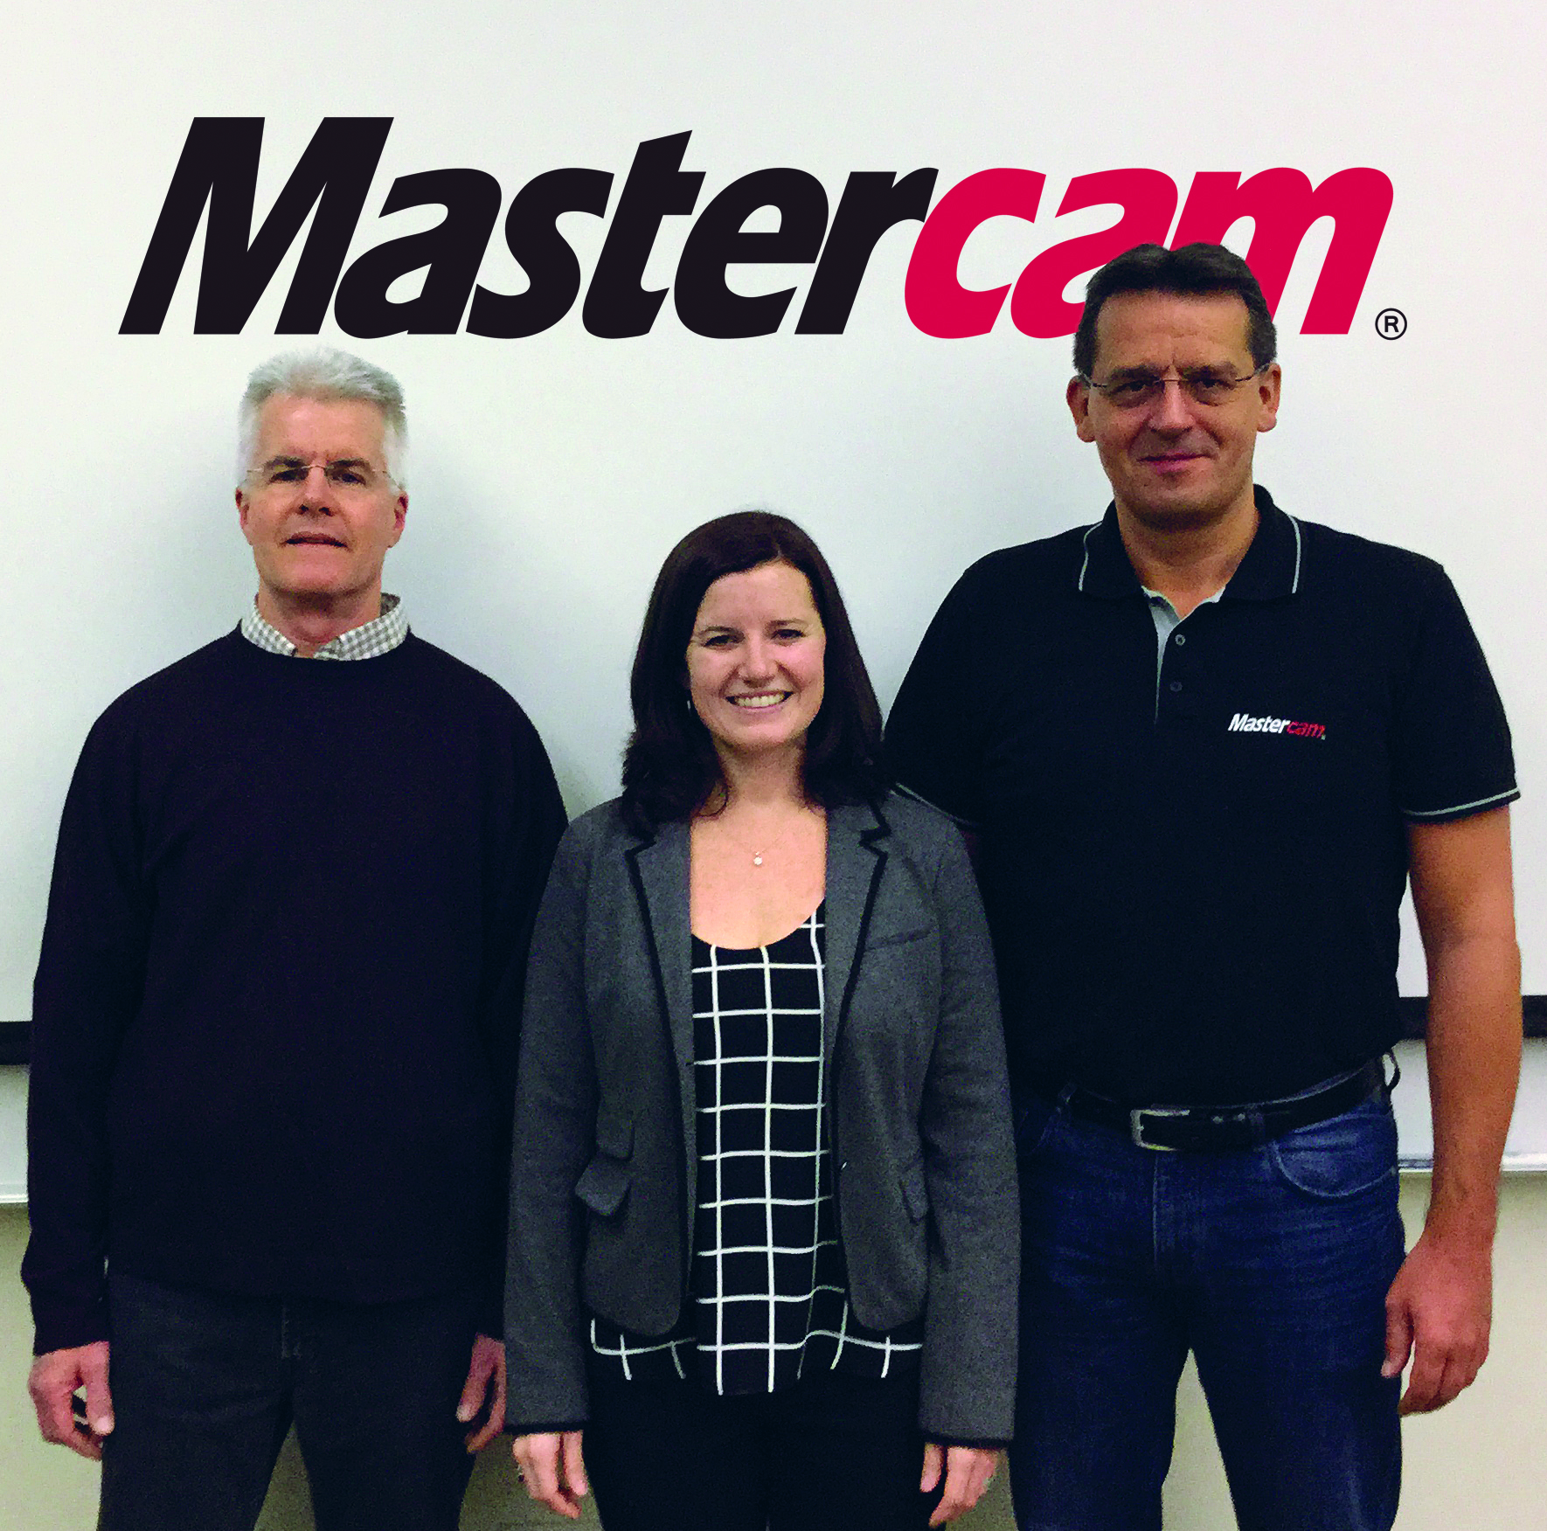

Bild 2 Meghan Summers-West

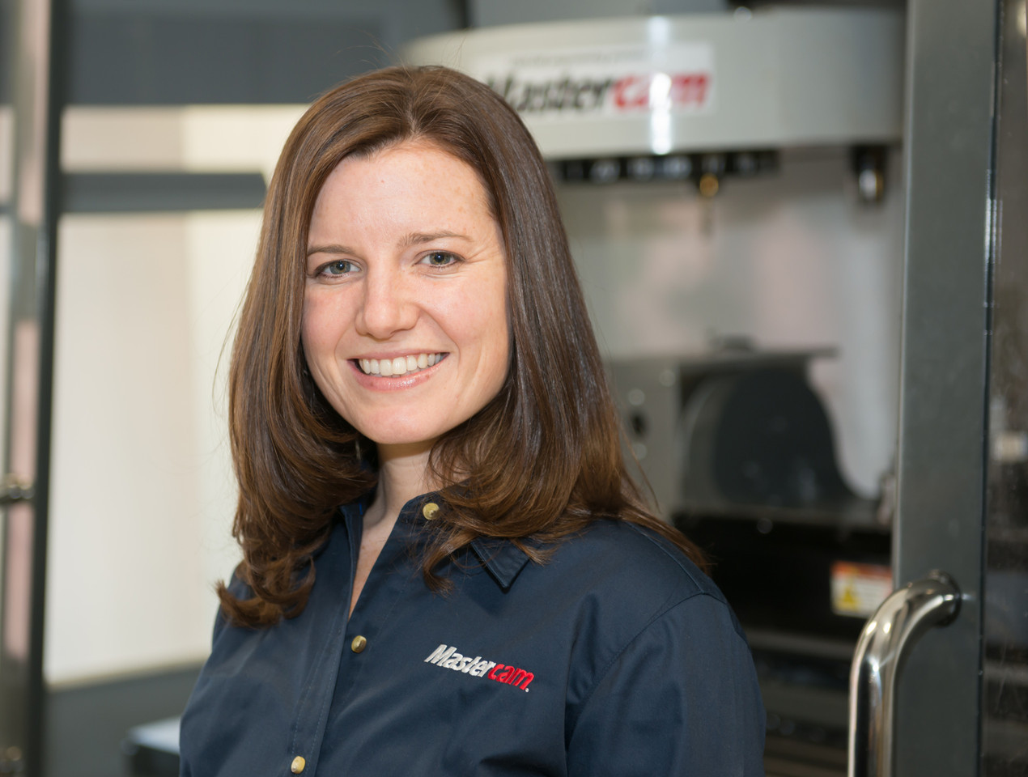

Bild 3 Mastercam-Logo

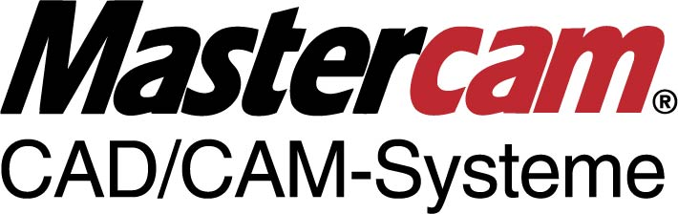

Verantwortlich für den Inhalt:
InterCAM-Deutschland GmbH
Birgit Wagner
- Marketing -
Am Vorderflöß 24a
D-33175 Bad Lippspringe
Tel.: (0 52 52) 98 999-190
eMail: wagner@mastercam.de
Web: www.mastercam.de

